枣庄市公安局市中分局
2024年政府信息公开工作年度报告

根据《中华人民共和国政府信息公开条例》、《国务院办公厅政府信息与政务公开办公室关于印发《中华人民共和国政府信息公开工作年度报告格式》的通知》（国办公开办函〔2021〕30号）和省、市有关工作要求，编制本报告并向社会公开。本年度报告电子版可从市中区人民政府门户网站（http://www.zzszq.gov.cn/）查阅或下载。本报告所列数据的统计期限自2024年1月1日起至2024年12月31日止。如对本报告有疑问，可与市中公安分局联系（地址:枣庄市市中区光明中路75号，邮编：277100，电话：0632-3657500，电子邮箱：szqgafj@zz.shandong.cn） 。
一、总体情况
2024年，市中公安分局以习近平新时代中国特色社会主义思想为指导，认真贯彻落实《中华人民共和国政府信息公开条例》，着力健全完善信息公开工作体系，强化信息公开载体建设，结合我局工作实际，进一步健全组织机构，完善信息公开机制，强化各项工作措施，在扩大公众知情权、满足公众信息需求方面取得了积极成效。
（一）主动公开
2024年，我局主动公开信息600余条，其中在区政府门户网站公开74条，利用微信公众号等形式公开500余条，其他渠道公开32条。
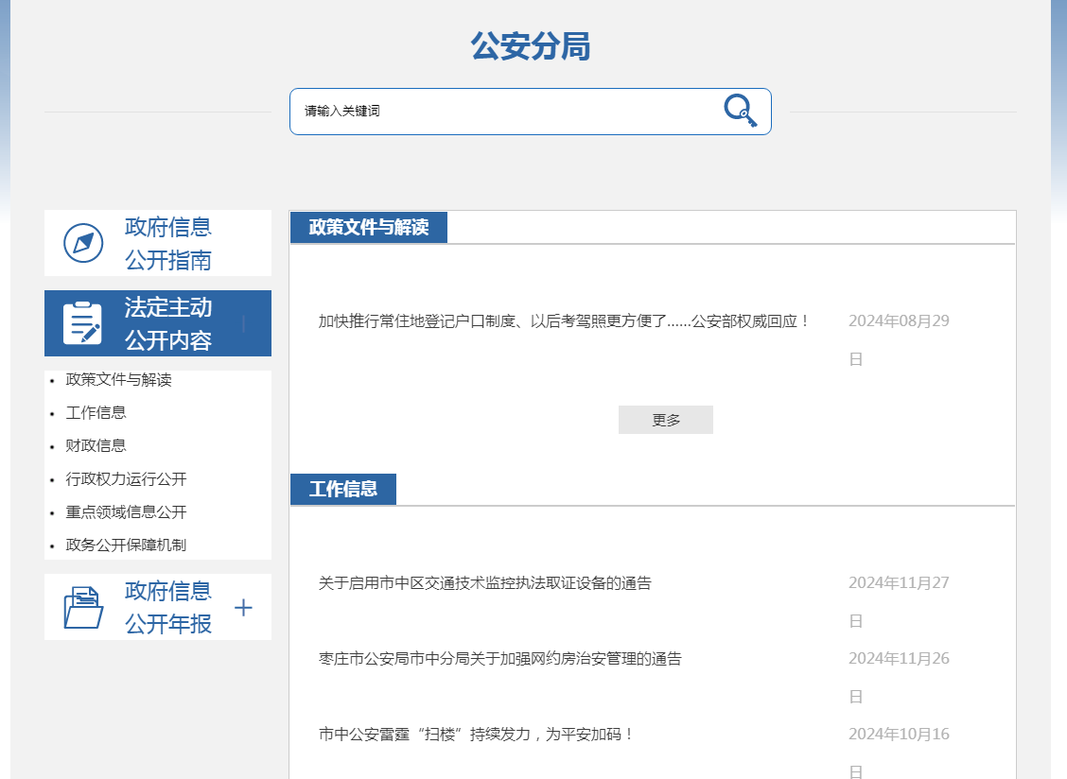
1．及时公开机构概况。根据《条例》第二十条第（二）项要求，对机构和人员变化情况，及时主动公开机关领导及分工情况，机构设置及职能情况，包括机关职能、机构设置、办公地址、办公时间、联系方式、负责人姓名等信息。
2．推进重点领域信息公开。一是主动公开分局年度重点工作信息。对财政信息、“三大攻坚战”信息、优化营商环境、政府工作报告确定任务、年度重点工作和重点民生举措等重点任务，及时在信息公开专栏主动公开。二是主动公开行政执法信息。及时公开行政执法主体、职责、依据等，公布行政执法流程图，对行政执法结果信息及时进行公示。三是主动公开“双随机、一公开”监管信息。修订市中公安分局“双随机、一公开”监管随机抽查事项清单，拟定年度抽查计划，及时公开监管抽查结果信息，文件关联率达到100％。
3．回应社会关切。截至2024年12月31日，市中公安分局通过政府网站信息公开栏目，门户网站及微信公众号、视频号等“市中公安”系列新媒体公开发布各类信息600余条，就有关社会热点事件进行公告，搭建移动互联网时代凝聚群众桥梁。通过“枣解决·枣满意”、门户网站、12345市长热线、9600110民生警务热线等收到群众求助、咨询、建议等15000余条，均已及时给予回复。
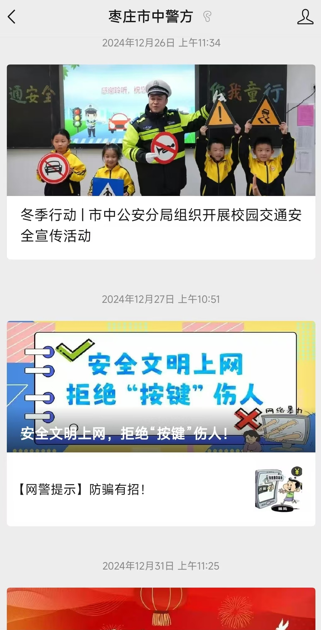
（二）依申请公开
为做好依申请公开工作，依法保障民众的知情权、参与权、表达权、监督权。2024年市中公安分局共受理政府信息公开申请15件，涉及保安监管，政策文件，出警执法领域，其中予以公开申请4件，部分公开4件，不予公开1件，无法提供1件，不予处理2件，均在法定期限内予以答复；申请人主动撤销2件，结转下年度办理1件。
本年度依申请公开政府信息未收取任何费用。
（三）政府信息管理
一是完善信息公开管理流程。建立政府信息公开工作全流程管理机制，安排专人负责信息公开传送。
二是严格做好公开信息保密审查。认真落实《中华人民共和国保守国家秘密法》《中华人民共和国政府信息公开条例》等规定，按照“先审查、后公开”的原则，严格做好政府信息公开保密审查，确保公开信息不涉密、涉密信息不公开。
三是不断完善公开制度机制。2024年，全面落实“以公开为常态、不公开为例外”要求，主动、及时、规范、准确公开应当公开的政府信息，切实做到应公开尽公开，不断提升公开常态化、规范化、标准化水平。
（四）政府信息公开平台建设
依托“枣庄市市中区人民政府网站”“政府信息公开专栏”政务新媒体“枣庄市中警方”微信公众号发布信息，推动政务公开信息向不同群体精准推送，提升群众获取政府信息的便利度和幸福感。
（五）监督保障
市中公安分局调整政务公开领导小组，切实加强组织领导，强化管理和责任，明确责任处室和责任人，明确各警种单位主要负责同志为政务公开责任人，形成领导重视支持，纪委督审信中心牵头，各警种积极参与的工作格局。同时严格落实政府信息公开保密审查制度，坚持“谁起草、谁公开、谁审查”“先审查、后公开”的原则，严格履行政府信息发布、审核工作程序，确保公开信息不涉密、涉密信息不公开。
- 主动公开政府信息情况
第二十条第（一）项
信息内容 | 本年制发件数 | 本年废止件数 | 现行有效件数
规章 | 0 | 0 | 0
行政规范性文件 | 0 | 0 | 0
第二十条第（五）项
信息内容 | 本年处理决定数量
行政许可 | 41528
第二十条第（六）项
信息内容 | 本年处理决定数量
行政处罚 | 428749
行政强制 | 1875
第二十条第（八）项
信息内容 | 本年收费金额（单位：万元）
行政事业性收费 | 7288.35
三、收到和处理政府信息公开申请情况
（本列数据的勾稽关系为：第一项加第二项之和，  等于第三项加第四项之和） |  |  | 申请人情况
 |  |  | 自然人 | 法人或其他组织 |  |  |  |  | 总计
 |  |  | 自然人 | 商业企业 | 科研机构 | 社会公益组织 | 法律服务机构 | 其他 | 总计
一、本年新收政府信息公开申请数量 |  |  | 15 | 0 | 0 | 0 | 0 | 0 | 15
二、上年结转政府信息公开申请数量 |  |  | 0 | 0 | 0 | 0 | 0 | 0 | 0
三、本年度办理结果 | （一）予以公开 |  | 4 | 0 | 0 | 0 | 0 | 0 | 4
三、本年度办理结果 | （二）部分公开（区分处理的，只计这一情形，不计其他情形） |  | 4 | 0 | 0 | 0 | 0 | 0 | 4
三、本年度办理结果 | （三）不予公开 | 1.属于国家秘密 | 0 | 0 | 0 | 0 | 0 | 0 | 0
三、本年度办理结果 | （三）不予公开 | 2.其他法律行政法规禁止公开 | 0 | 0 | 0 | 0 | 0 | 0 | 0
三、本年度办理结果 | （三）不予公开 | 3.危及“三安全一稳定” | 0 | 0 | 0 | 0 | 0 | 0 | 0
三、本年度办理结果 | （三）不予公开 | 4.保护第三方合法权益 | 0 | 0 | 0 | 0 | 0 | 0 | 0
三、本年度办理结果 | （三）不予公开 | 5.属于三类内部事务信息 | 0 | 0 | 0 | 0 | 0 | 0 | 0
三、本年度办理结果 | （三）不予公开 | 6.属于四类过程性信息 | 0 | 0 | 0 | 0 | 0 | 0 | 0
三、本年度办理结果 | （三）不予公开 | 7.属于行政执法案卷 | 1 | 0 | 0 | 0 | 0 | 0 | 1
三、本年度办理结果 | （三）不予公开 | 8.属于行政查询事项 | 0 | 0 | 0 | 0 | 0 | 0 | 0
三、本年度办理结果 | （四）无法提供 | 1.本机关不掌握相关政府信息 | 1 | 0 | 0 | 0 | 0 | 0 | 1
三、本年度办理结果 | （四）无法提供 | 2.没有现成信息需要另行制作 | 0 | 0 | 0 | 0 | 0 | 0 | 0
三、本年度办理结果 | （四）无法提供 | 3.补正后申请内容仍不明确 | 0 | 0 | 0 | 0 | 0 | 0 | 0
三、本年度办理结果 | （五）不予处理 | 1.信访举报投诉类申请 | 1 | 0 | 0 | 0 | 0 | 0 | 1
三、本年度办理结果 | （五）不予处理 | 2.重复申请 | 1 | 0 | 0 | 0 | 0 | 0 | 1
三、本年度办理结果 | （五）不予处理 | 3.要求提供公开出版物 | 0 | 0 | 0 | 0 | 0 | 0 | 0
三、本年度办理结果 | （五）不予处理 | 4.无正当理由大量反复申请 | 0 | 0 | 0 | 0 | 0 | 0 | 0
三、本年度办理结果 | （五）不予处理 | 5.要求行政机关确认或重新  出具已获取信息 | 0 | 0 | 0 | 0 | 0 | 0 | 0
三、本年度办理结果 | （六）其他处理 | 1.申请人无正当理由逾期不补正、行政机关不再处理其政府信息公开申请 | 0 | 0 | 0 | 0 | 0 | 0 | 0
三、本年度办理结果 | （六）其他处理 | 2.申请人逾期未按收费通知要求缴纳费用、行政机关不再处理其政府信息公开申请 | 0 | 0 | 0 | 0 | 0 | 0 | 0
三、本年度办理结果 | （六）其他处理 | 3.其他 | 2 | 0 | 0 | 0 | 0 | 0 | 2
三、本年度办理结果 | （七）总计 |  | 14 | 0 | 0 | 0 | 0 | 0 | 14
四、结转下年度继续办理 |  |  | 1 | 0 | 0 | 0 | 0 | 0 | 1
四、政府信息公开行政复议、行政诉讼情况
行政复议 |  |  |  |  | 行政诉讼
结果 维持 | 结果 纠正 | 其他 结果 | 尚未 审结 | 总计 | 未经复议直接起诉 |  |  |  |  | 复议后起诉
 |  |  |  |  | 结果 维持 | 结果 纠正 | 其他 结果 | 尚未 审结 | 总计 | 结果 维持 | 结果 纠正 | 其他 结果 | 尚未 审结 | 总计
0 | 0 | 0 | 0 | 0 | 0 | 0 | 0 | 0 | 0 | 0 | 0 | 0 | 0 | 0
五、存在的主要问题及改进情况
（一）2023年存在问题整改情况
针对2023年枣庄市公安局市中分局存在对政府信息公开工作推动力度不够均衡，落实政务公开工作渠道不够丰富等问题，我局高度重视，及时落实工作改进措施，进一步优化政府信息公开工作运行机制，增强主动公开意识，组织学习相关文件精神，保障和推动各项工作措施落实到位。
（二）2024年存在的主要问题
一是信息公开的及时性需加强；二是要进一步规范公文类公开及同步多样性解读。
（三）下步举措
一是开展政务公开培训，进一步提升主动公开意识，明确公开的时效性，规范公开方式；二是严格按照关于政务公开的有关要求，落实分局各单位规范公开公文信息及同步多样性解读。
六、其他需要报告的事项
（一）收取信息处理费的情况
本年度依申请公开政府信息未收取任何费用。
（二）落实上级年度政务公开工作要点情况
市中公安分局主要负责同志对政务公开工作高度重视，积极研究安排落实措施，明确纪委督审信中心为牵头单位，警种主要负责同志为政务公开责任人。2024年，调整了政务公开领导小组成员；编制完成调整的主动公开基本目录。
（三）人大代表建议和政协委员提案办理情况
2024年市中公安分局共办理人大代表建议和政协委员提案20件，其中人大代表建议9件，（主办6件，协办3件）；政协委员提案11件。（主办2件，协办9件）。20件人大代表建议和政协委员提案均已按照程序和规范办理完毕，办结率和满意率达到100%，承办工作成效显著，做到了件件有着落，事事有回音。
（四）本行政机关年度政务公开工作创新情况
2024年度市中公安分局组织多警种开展“警营开放日”活动37次。政务公开工作信息先后被山东电视台、闪电新闻、大众网、人民日报等多家媒体或刊物采用。
（五）其他需要报告事项
本报告所列数据的统计时限自2024年1月1日起至2024年12月31日止。如对本报告有疑问，可与枣庄市公安局市中分局联系（地址：枣庄市市中区光明中路75号，邮编：277100，电话：0632－3657500，电子邮箱：szqgafj@zz.shandong.cn 。

枣庄市公安局市中分局
2025年1月15日

